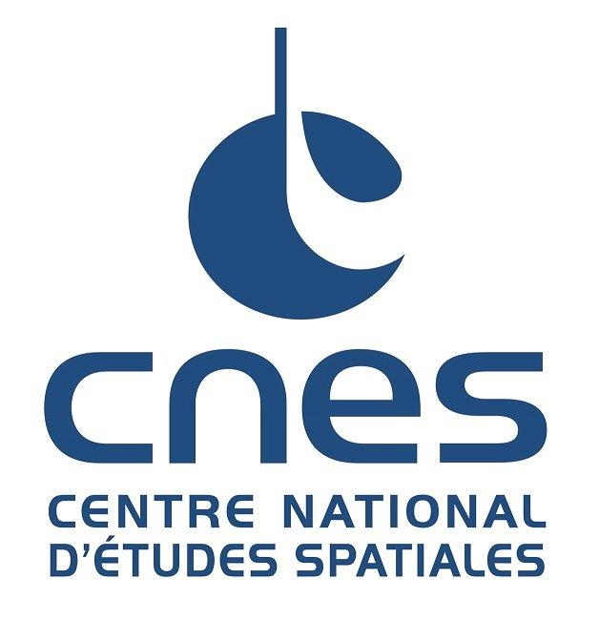 | Parabole 2024  Fiche de candidature  Lycées
Veuillez renseigner toutes les rubriques aussi clairement et précisément que possible afin que votre dossier soit pris en compte. Le dossier de description technique (formulaire expérimental) et le cahier des charges des châssis seront communiqués ultérieurement aux équipes sélectionnées.
- Nom du projet

- Etablissement proposant le dossier
□ Lycée d’enseignement général
□ Lycée technique ou professionnel
□ Autre :

Adresse :

Tel :
Mél : …………………………………………...................................@.............................................
Le projet doit s’inscrire dans un cadre proposé par l’établissement (projet d’établissement, atelier scientifique, etc.). En signant cette fiche de candidature, l’établissement s’engage à soutenir l’équipe impliquée au niveau des heures et locaux et matériel alloués à la bonne réalisation du projet, à leur permettre de participer au workshop organisé par Novespace ainsi qu’à la journée d’intégration et à la campagne de vols parabolique au printemps 2024, à accueillir les visites du CNES et de Novespace dans le lycée. De plus, l’établissement s’engage à signer l’accord avec Novespace pour la 66ème campagne de vols paraboliques CNES, un exemple de celui-ci est disponible sur le site du CNES.
- Responsables du projet : minimum 2 enseignants
Référent administratif (contact privilégié du CNES pour la préparation de la campagne)
Titre, nom, prénom :
Fonction :
Adresse :

Tel : Mobile :
Mél : ……………….………………………………......................@.................................................
Référent technique (contact principal de Novespace, la société responsable de la campagne de vols)
- différent du référent administratif -
Titre, nom, prénom :
Fonction :
Adresse :

Tel : Mobile :
Mél : ……………….………………………………......................@.................................................
- Planning général
- 14 avril 2023 : sortie de l’appel à candidature
- 2 juin 2023 : date limite de remise des dossiers de candidature par mail à angelique.gaudel-vacaresse@cnes.fr
- 5 juillet 2023 : annonce des établissements sélectionnés
- 7 juillet 2023 10h : Visio conférence de démarrage du projet entre les équipes sélectionnées, le CNES et Novespace
- 9 octobre 2023 : Workshop à NOVESPACE durant lequel seront exposées les expériences retenues, le contexte et les procédures des vols paraboliques, le matériel mis à disposition comme les châssis CNES. Un ingénieur NOVESPACE référent sera votre correspondant pour chaque projet et un échange technique aura lieu durant ce workshop. La présence de deux enseignants de chaque établissement retenu est requise, les proviseurs sont également les bienvenus.
- novembre/décembre 2023 : visite du CNES dans chaque établissement : conférence du CNES vers un public élargi du lycée, réunion CNES avec enseignants et élèves impliqués sur le projet, puis avec enseignants et proviseur.
- Janvier 2024 : visite éventuelle des expériences par NOVESPACE dans chaque établissement.
- Fin janvier 2024 : remise de l’édition complète finalisée du formulaire expérimental (modifications mineures possibles)
- Mi- février 2024 : version finale du formulaire expérimental
- Fin février 2024 : tenue de la revue finale de sécurité à Mérignac (sans les enseignants)
- Début mars 2024 : environ 3 à 4 semaines avant la campagne de vol, les enseignants se rendront à NOVESPACE afin de réaliser les essais d’intégration sur les châssis (~2h30 par établissement)
- mars-avril 2024 : si des actions correctives ont été identifiées lors des essais d’intégration, les expérimentateurs devront revenir une journée à Novespace pendant la semaine de préparation précédent la semaine de vol
- 24 au 29 mars 2024 : le dimanche 24 après-midi précédent la semaine de vol : arrivée à Bordeaux des équipes des trois établissements sélectionnés. Du lundi 25 au jeudi 28 de la semaine suivante : campagne de vol PARABOLE 2024. Le vendredi 29 est un jour de secours en cas de report d’un des 3 vols de la semaine pour lequel les équipes doivent rester disponibles.
- avril-mai 2024 : parrainage d’un ou plusieurs lycées et support pour répondre à l’appel à proposition
- Fin juin 2024 : date limite de remise du rapport de campagne par chaque établissement, avec le plan de valorisation pédagogique et le plan de communication. Une séquence pédagogique sur au moins une des expériences menées par chaque lycée devra également être remise au CNES, elle sera publiée et téléchargeable librement sur le site du CNES pour servir de ressource pédagogique à d’autres lycées.
- A noter que certains des jalons sont des dates-butoir (visite Novespace, revue de sécurité, intégration), auxquelles la participation de l'équipe à la campagne peut être remise en cause si le projet n'est pas jugé assez mature.
- Acteurs du projet
L'équipe devra être composée de 5 élèves minimum et 10 au maximum. Le CNES peut accueillir un maximum de 12 personnes par projet (dont 2 accompagnateurs minimum) pendant la campagne de vol. Les équipes sélectionnées devront fournir avant fin janvier 2024, une liste exhaustive des participants en précisant leurs noms, prénoms, âges et fonctions au sein du projet.
Nous rappelons qu'un seul participant (majeur) effectuera le vol avec l'expérience. Il sera secondé par un expérimentateur du CNES pour la mise en œuvre de l'expérience. Exceptionnellement, deux participants pourraient voler. Dans ce cas, si les volants sont les deux accompagnants majeurs, l’établissement devra prévoir un troisième accompagnant majeur pour encadrer le groupe d’élèves restant au sol. Le total des participants par établissement demeure quoi qu’il en soit limité à 12 personnes maximum.
Si des élèves non français participent à cette campagne de vol, ils doivent être informés que certaines visites industrielles organisées pour le groupe restant au sol ne leur seront pas accessibles.
Le projet demande beaucoup d’investissement et par conséquent il est demandé aux équipes de faire un point particulier sur leur disponibilité et de faire preuve de réalisme sur la complexité du projet afin d’aboutir à la concrétisation du vol parabolique tout en ménageant le temps des études, des périodes de stages ou des vacances.
Il est important également de mentionner que le projet PARABOLE représente un investissement important de la part du CNES et de NOVESPACE. Les équipes retenues doivent donc s’engager à mener à terme le projet jusqu’à la campagne de vol et la remise du rapport incluses.
- Financement du projet
Dans le cadre du projet Parabole des lycées :
- le matériel nécessaire à la réalisation des expériences est à la charge de l'établissement,
- le CNES met deux châssis expérimentaux à la disposition des établissements sélectionnés,
- les voyages à Bordeaux de deux enseignants et leurs hébergements à trois reprises ainsi que le transport des expériences (une journée d’information en octobre, une journée de validation de toutes les expériences sur les châssis 4 semaines avant la campagne, et la validation finale une semaine avant la campagne) sont à la charge de l'établissement,
- le voyage du lycée à Bordeaux, du groupe complet (12 personnes maximum dont 10 élèves maximum et 2 accompagnateurs minimum) pendant la semaine de la campagne est à la charge de l'établissement,
- le séjour à Bordeaux (hébergement, repas, visites) du groupe complet (12 personnes maximum) pendant la semaine de la campagne est à la charge du CNES.
- Description technique du projet
Merci de fournir tous les éléments utiles à la description de l'expérience : masse, taille, matériaux utilisés, quantité et nature des fluides, source et consommation électrique…
L'embarquement d'une expérience dans le cadre des vols paraboliques impose des contraintes sur les matériaux utilisés, la masse, la taille, la consommation électrique et la mise en œuvre de celle-ci. Afin de faciliter la prise en compte de ces critères, le service Education-Jeunesse du CNES met à disposition des châssis pouvant recevoir vos expériences (documentation technique téléchargeable sur le site du CNES). Son utilisation, sans être obligatoire, est fortement recommandée. Un des châssis est doté d'un caisson étanche pour l'utilisation de fluides et d'une partie ouverte pour l'installation d'expériences mécaniques. L'ensemble est équipé d'un système de prise de vue. Il est également possible de fixer sur le châssis mécanique un système d'acquisition de données.
Le cahier des charges détaillé sera communiqué aux équipes sélectionnées. Un document synthétique décrivant le vol parabolique et les contraintes associées est téléchargeable sur le site du CNES. Nous souhaitons cependant attirer votre attention sur certains aspects.
❶ Si l'expérience prévoie l'utilisation de fluides, ceux-ci doivent être isolés de l'extérieur par un double confinement étanche, afin d'éviter leur projection dans la cabine. Dans le cas d'une utilisation du châssis, le double confinement n'est pas nécessaire. Seuls les fluides chimiquement neutres ou non toxiques sont acceptés.
❷ L'utilisation de matériaux inflammables est interdite (bois, plexiglas, …) de même que l'emploi de verre (risque de projection d'éclats).
❸ Les expériences doivent être protégées (gaines en mousse PVC sur arêtes et angles) afin de prévenir leur détérioration et d'éviter de blesser les expérimentateurs.
- Présentation du projet
Afin de nous donner tous les éléments d'évaluation de votre projet, nous vous prions de détailler au minimum les points suivants :
- Objectifs détaillés du projet
- Présentation de l’équipe (enseignants et lycéens)
- Description des expériences et protocole expérimental.
- Intérêt pédagogique du projet : classe(s), matières concernée(s), travaux (éventuellement) déjà réalisés,
- Cadre général de ce projet (heures disponibles en particulier)
- Intérêt scientifique du projet (éventuellement). Ce n’est pas un point essentiel pour ce projet pédagogique.
- Réinvestissement des résultats
- Plan de communication préliminaire sur ce projet (presse, radio, TV, Internet, etc…)
- Plan de valorisation pédagogique préliminaire (réinvestissement prévu en classe)
- Budget prévisionnel ; sources de financement prévues (ressources propres du lycée, soutiens et sponsors)

A titre d’exemple, les expériences réalisées les années précédentes : https://www.cnes-edu-vol-parabolique.fr/

Le programme de la campagne 2023 à Mérignac :
https://www.cnes-edu-vol-parabolique.fr/wp-content/uploads/Parabole_Programme-prov-230314.pdf

- Compte rendu d'expérience
Afin de garder une trace des travaux réalisés et de participer à leur valorisation, nous vous demandons de réaliser un compte rendu sous la forme de votre choix, incluant au moins un site web. Une structure générale minimum sera fournie par le CNES. Par votre participation à la campagne de vols, vous vous engagez à fournir ce compte rendu dans un délai de 2 mois après votre séjour accompagné d’une séquence pédagogique sur au moins l’une des expériences menées. Le plan de valorisation pédagogique (réutilisation future en classe des résultats, vidéos, etc…) ainsi que le plan de communication doivent être remis à la même date.
- Engagement de parrainage
Après la campagne, chaque établissement retenu s’engage à parrainer un ou plusieurs autres lycées, et aidera à répondre à l’appel à candidature PARABOLE 2025.
- Critères d’évaluation des propositions
- Qualité du dossier : structure, précision, complétude, illustrations
- Crédibilité du projet : organisation du projet, équipe pédagogique, créneaux horaires disponibles (>2h/semaine), budget, plan de communication, motivation des jeunes, soutien du proviseur et projet d’établissement
- Expériences proposées : pertinence pour le Zéro G, faisabilité, maturité, sécurité
- Projet pédagogique : contexte, intérêt, originalité, exploitation pédagogique et plan de valorisation pédagogique
- Avis circonstancié de NOVESPACE sur la mise en œuvre de l’expérience à bord de l’Airbus 0G

Date : Signature du professeur responsable projet : Signature du proviseur de l’établissement (obligatoire) :

Fiche à renvoyer au plus tard le 2 juin 2023 :
par Mél : angelique.gaudel-vacaresse@cnes.fr

PARABOLE 2024 lycéens – Angélique Gaudel-Vacaresse
CNES – Service Education Jeunesse (DCO//EJ) – BPi 2011
18 avenue Edouard Belin – 31401 TOULOUSE Cedex 9
Tel : 05 61 28 23 73

